**新 书 推 荐**

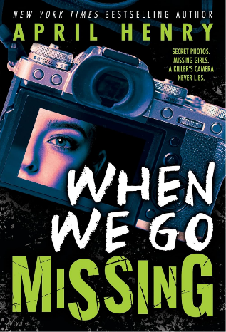**中文书名：****《当我们失踪时》**

**英文书名：WHEN WE GO MISSING**

**作 者：April Henry**

**出 版 社：LITTLE BROWN**

**代理公司：ANA**

**页 数：272页**

**出版时间：2025年5月13日**

**代理地区：中国大陆、台湾**

**审读资料：电子稿**

**类 型：YA**

**内容简介：**

**《纽约时报》 畅销书作家April Henry带来的一部真实犯罪风格的悬疑小说，**

**讲述了一名意志坚强的年轻女性如何拯救自己并帮助他人的故事。**

如果你找到了犯罪证据，但没人相信你，该怎么办？17 岁的 Willow 脖子上总是挂着一台相机。她在Finding Home动物收容所担任摄影师志愿者。Willow 偶然发现了一张丢失的相机存储卡，里面存有数百张少女的照片。有的在微笑，有的毫无察觉，还有几个看起来很害怕。

警察告诉她在公共场所拍照不是犯罪。但 Willow无法坐视不理，尤其是在她在卡上找到自己的照片后。Willow与新志愿者Dare联手，查明女孩们发生了什么事。随着调查的升温，她们之间的化学反应也不断加深。但Willow周围的每个人都有秘密：Finding Home的主人、她自己的母亲，甚至Dare。当Willow得知相机卡上的一些女孩失踪时，她意识到不知名的摄影师可能是一名连环杀手。Willow 能在杀手找到她之前找到他吗？

April Henry刚刚凭借《被遗忘的女孩》获得埃德加奖。和那本书一样，《当我们失踪时》充满了阴谋、秘密和青少年浪漫，使它成为她广为人知的旧作中一个很棒的补充。

**作者简介：**

**埃普丽尔·亨利（April Henry）**是《纽约时报》畅销书作家，著有多部广受好评的成人悬疑小说和十五部青少年小说，包括畅销书《被偷走的女孩》和《被遗忘的女孩》（获得埃德加奖）以及《两个真相和一个谎言》（被 YALSA 评为不情愿青少年读者十大快速推荐书目）；以及《我曾经是的女孩》 ，该书入围埃德加奖决赛并获得安东尼最佳青少年悬疑奖。她现住在俄勒冈州。

**感谢您的阅读！**

**请将反馈信息发至：版权负责人**

Email：[Rights@nurnberg.com.cn](mailto:Rights@nurnberg.com.cn)

安德鲁·纳伯格联合国际有限公司北京代表处

北京市海淀区中关村大街[在地图中查看](javascript:;)甲59号中国人民大学文化大厦1705室, 邮编：100872

电话：010-82504106,   传真：010-82504200

公司网址：[http://www.nurnberg.com.cn](http://www.nurnberg.com.cn/)

书目下载：<http://www.nurnberg.com.cn/booklist_zh/list.aspx>

书讯浏览：<http://www.nurnberg.com.cn/book/book.aspx>

视频推荐：<http://www.nurnberg.com.cn/video/video.aspx>

豆瓣小站：<http://site.douban.com/110577/>

新浪微博：[安德鲁纳伯格公司的微博_微博 (weibo.com)](https://weibo.com/1877653117/profile?topnav=1&wvr=6)

微信订阅号：ANABJ2002

